平成２６年度スポツセラピー研修会終了しました。
長距離走の特性と傷害について・第１回まるごとマラソンボランティアの総括と第２回まるごとマラソンボランティアに向けて---ストレッチと体幹トレーニング・緩臀法の実技----
平成２６年８月３１日（日） 山形市福祉文化センター
司会；原田幸美副会長
開会のあいさつ：池田研二副会長
１３：００～長距離走の特性と傷害について 講師：梁瀬吉仁（日本陸連A級トレーナー）
長距離走は５０００ｍ～マラソンまでをいい、長い距離を効率よく速く走る必要があります。そのためには平衡感覚が大切で、筋肉に力を入れるのは一瞬で、あとはどれだけリラックスできるかが大切になる。最近の科学的分析により、踵をつかない爪先走りの方が、アキレス腱のバネを使うので、踵をつく走りよりエネルギーも酸素も消費しない。また、身体にかかる負担も2/3で済むことがわかってきました。爪先走りにするためのトレーニングも色々考えられています。
市民ランナーと実業団選手の一番の違いは、股関節伸展筋の主働筋である大臀筋をメインに使えるか、サブの筋肉のハムストリングスをメインに使っているかの違いです。大臀筋をメインに使う選手は大臀筋が発達している。ハムストリングスをメインに使う市民ランナーはハムストリングスが発達していて大臀筋が貧弱です。大臀筋をメインに使う方法としてHip flexorsのtrainingが簡単にできるので教えるとよい。走りも爪先走りに変えるために、プライオメトリクスという６０cmの高さのBoxから膝を伸ばして床にジャンプして箱の上また戻るというtrainingがあるが、市民ランナーの場合は、赤信号待ちの時、つま先ジャンプを繰り返せば、りっぱなクライオメトリクスになる。また、実業団選手は足首が膝を通過する腰の下で脚がきれいに回転する走りをしているが、市民ランナーは脚を引きずる走りをするので、ラダ―trainingをして、足首が膝の脇で止めるtrainingをすれば、誰でも脚が回転する走りに変わる。
空前のランニングﾌﾞｰﾑで2000万人とも2500万人ともいわれている市民ランナーが走っている。走りはじめたランナーの7割が傷害が原因でやめている。毎日７ｋｍ上走っているランナーが傷害を起こしやすいと言われている。週に３日ぐらい７ｋｍ未満にすれば傷害は防げる。足りない所は自転車や水泳をやれば大丈夫。
傷害としては、脛骨骨膜炎、アキレス腱周囲炎、足部疲労骨折の順に多い。脛骨は前彎があるため、前方骨皮質には伸張負荷、後方骨皮質には圧縮負荷が加わる為、これらの反復の結果、骨組織に破断が生じたのが疲労骨折である。アキレス腱周囲炎は回内足に多い。腸脛靱帯炎は脚の捻じれにおう所が大きい。それらの負担をとるためにストレッチ、体幹トレーニングをきちんとして補強する。それでもとれない時は、緩臀法により脚のねじれをとる。
１４：５０～ストレッチ 講師：梁瀬吉仁（日本陸連A級トレーナー）
１５：４０～体幹トレーニング 講師：梁瀬吉仁（日本陸連A級トレーナー）
１６：１５～緩臀法の実技 講師：梁瀬吉仁（スポーツセラピー局長）
閉会のあいさつ：加嶋勉広報渉外局長
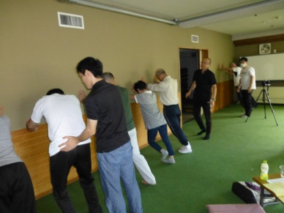  Hip flexorsのtraining | 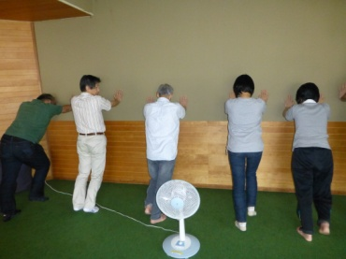  腸腰筋の伸張反射 | 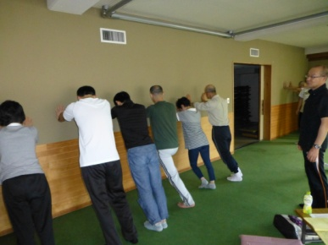  腸腰筋の伸張反射 | 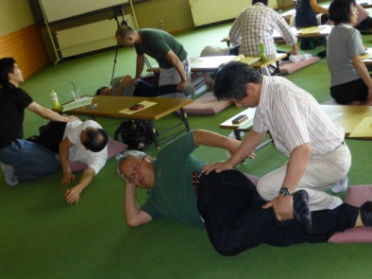  Over testの実技
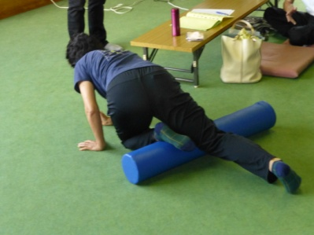  ホームローラ―の実技 | 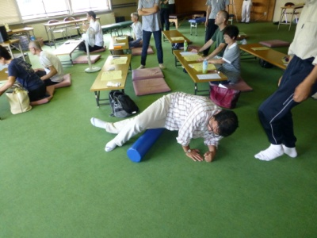  ストレッチポールの実践 | 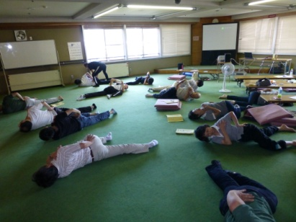  ｸﾛｽｵｰﾊﾞｰﾚｯｸﾞｽのstretch | 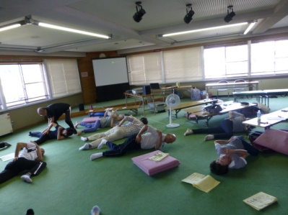  ｸﾛｽｵｰﾊﾞｰﾚｯｸﾞｽのstretch
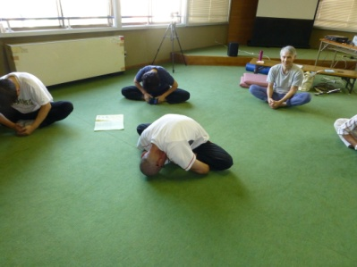  ニーストラドルのstretch | 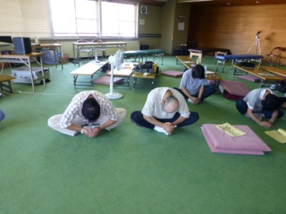  ニーストラドルのstretch | 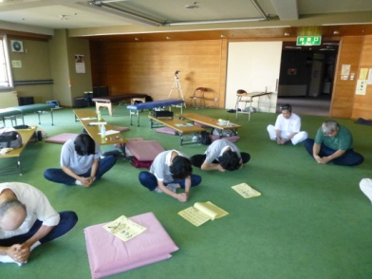  ニーストラドルのstretch | 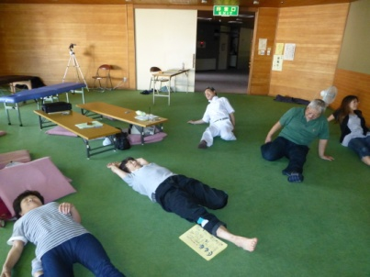  ニーベントクォード
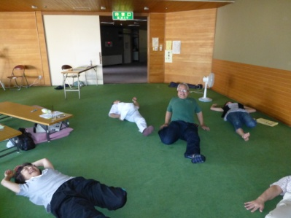  ニーベントクォード | 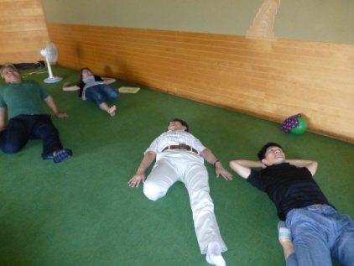  ニーベントクォード | 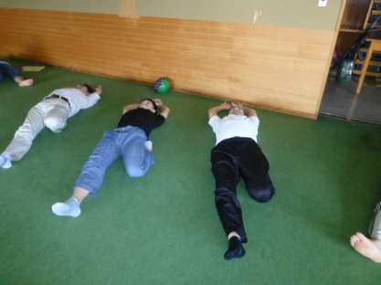  ニーベントクォード | 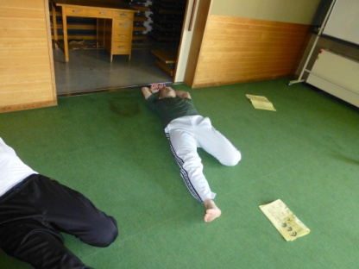  ニーベントクォード
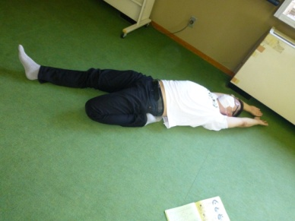  ニーベントクォード | 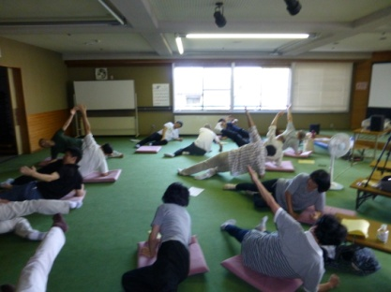  体幹トレーニング（ﾜﾝﾚｯｸﾞｻｲﾄﾞﾌﾟﾗﾝｸ） | 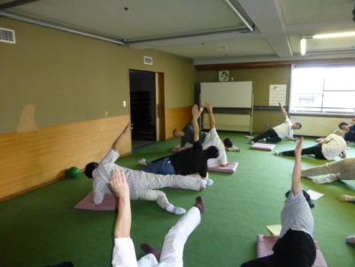  ﾜﾝﾚｯｸﾞｻｲﾄﾞﾌﾟﾗﾝｸ | 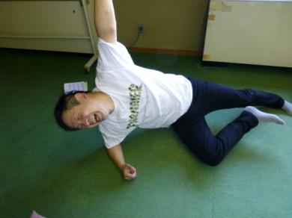  ﾜﾝﾚｯｸﾞｻｲﾄﾞﾌﾟﾗﾝｸ
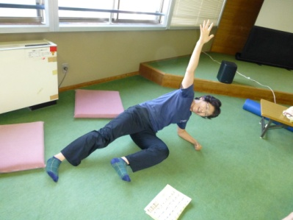  ﾜﾝﾚｯｸﾞｻｲﾄﾞﾌﾟﾗﾝｸ | 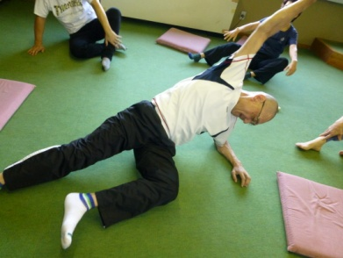  ﾜﾝﾚｯｸﾞｻｲﾄﾞﾌﾟﾗﾝｸ | 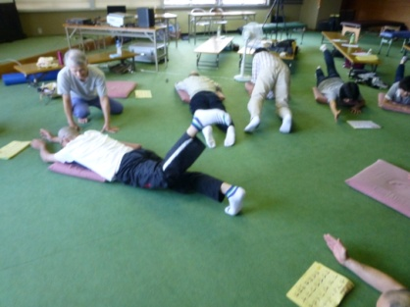  BCT(バックキック) | 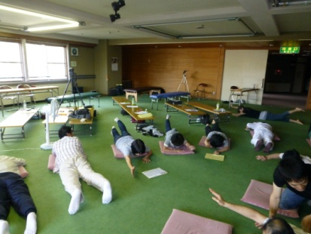  BCT(バックキック)
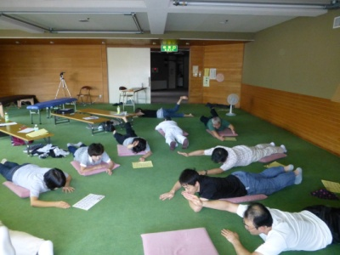  BCT(バックキック) | 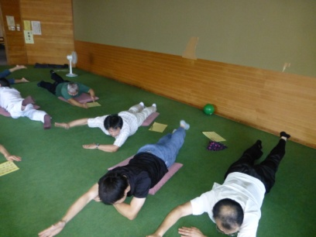  BCT(バックキック) | 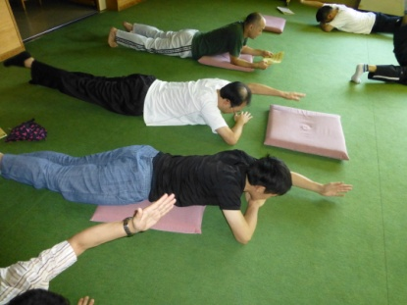  BCT(バックキック) | 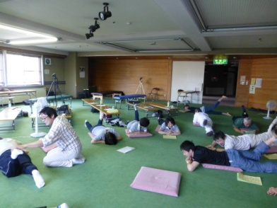  ヒップキック
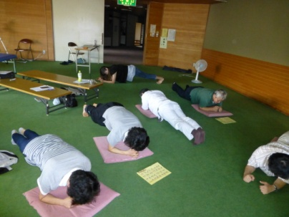  プランク | 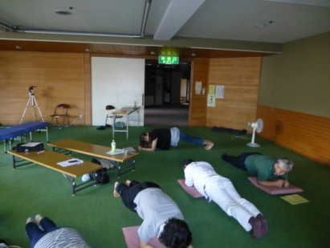  プランク | 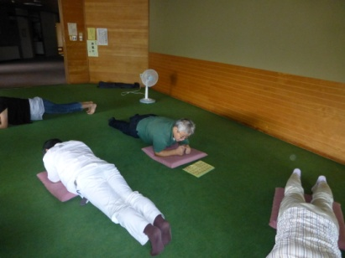  プランク | 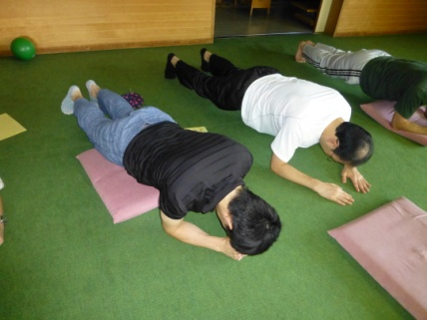  プランク
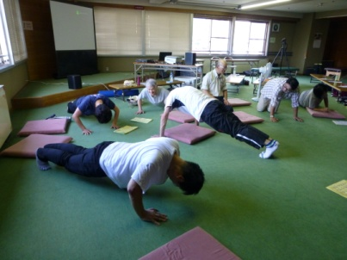  プッシュアップ | 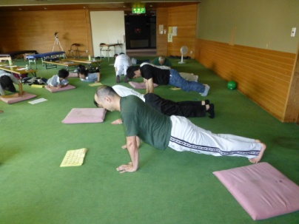  プッシュアップ | 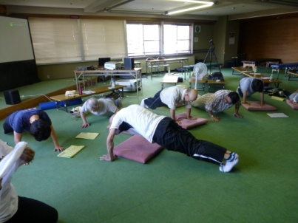  プッシュアップ | 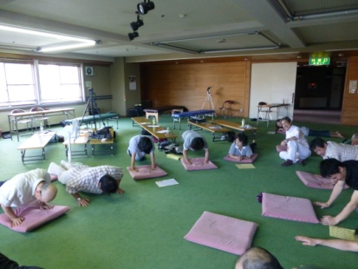  プッシュアップ
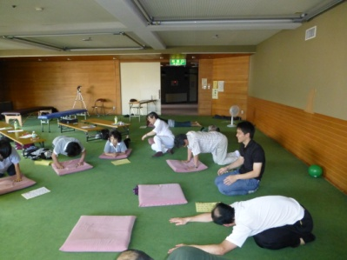  キャットドッグ | 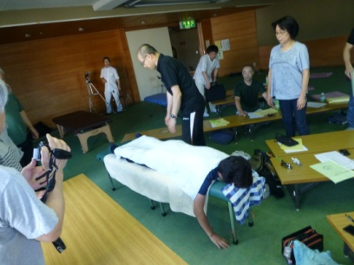  緩臀法の実技 | 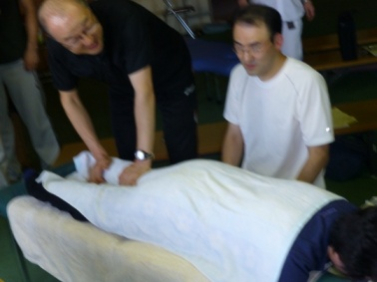  緩臀法の実技 | 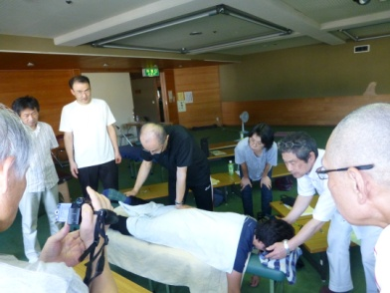  緩臀法の実技
ストレッチ、体幹トレーニングとも皆さん、一生懸命やってくれて終わった瞬間、思わず拍手喝采でした。
二週に渡り、本当にご苦労様でした。人によっては来週も研修会だと申しておりました。
 | スポーツセラピー研修会参加者名簿
 | 氏 名 | 郵便番号 | 住 所 | 勤務先 | ℡
1 | 原田 幸美 | 990-0832 | 中山町大字柳沢２３３-６ | 柳幸鍼灸院 | 023-662-4848
2 | 森谷 修 | 990-0041 | 山形市緑町３-４-２６ | 森谷治療院 | 023-622-7958
3 | 鈴木 勝利 | 990-0832 | 山形市若宮２丁目8-24 | スズキ療院 | 023-645-5857
4 | 梁瀬 吉仁 | 990-0832 | 山形市五日町７－１３ | 五日町鍼灸院 | 023-645-9952
5 | 池田 研二 | 990-0832 | 酒田市駅東１－４－１ | 池田治療所 | 0234-23-2853
6 | 池田 信行 | 990-0832 | 酒田市駅東１－４－１ | 池田治療所 | 0234-23-2853
7 | 安達 尚子 | 990-0832 | 東根市大字泉郷３４１ | いずみごう鍼灸マッサージ治療院 | 0237-44-3680
8 | 曽川 由美 | 990-0832 | 酒田市法連寺字川原１９－３ | 指圧院そがわ | 0234-64-2259
9 | 杉沼 康子 | 990-0832 | 山形市春日町1-47 | 杉沼山辺鍼灸マッサージ治療院 | 023-645-9345
10 | 佐々木義夫 | 990-0832 | 酒田市豊里字大割28-1 ハイツa-2 103号 |  | 090-1493-3194
11 | 吹谷 至 | 990-0832 | 南陽市赤湯２９６２-7 | 吹谷治療院 | 0238-40-2235
12 | 奥山 千晴 | 990-0832 | 山形市城西町５－１－３ | 鍼灸治療院千鍼 | 023-647-1656
13 | 布川 美紀 | 990-0703 | 西川町大字間沢285-2 | 陰陽堂治療院 | 0237-74-4296
14 | 山口 由香 | 999-3112 | 上山市小倉30 | レギネー鍼灸院 | 023-679-2555
15 | 吉田 雄一 | 990-0301 | 山辺町大字山辺７３９-１６ |  | 023-665-7345
16 | 菊地 司 | 992-0473 | 南陽市池黒６３０ | 南陽治療院 | 0238-59-0316
17 | 加嶋 勉 | 990-0042 | 山形市七日町４-２-２７ | 加嶋鍼灸療院 | 023-622-6936

